**Nama : Shania Salsabila**

**NPM : 140810180014**

**Mobile Computing**

**STUDI KASUS – UAS**

**Link** video penjelasan : https://youtu.be/vfC-phdrWN8

**Desain Topologi pada GNS3** **:**

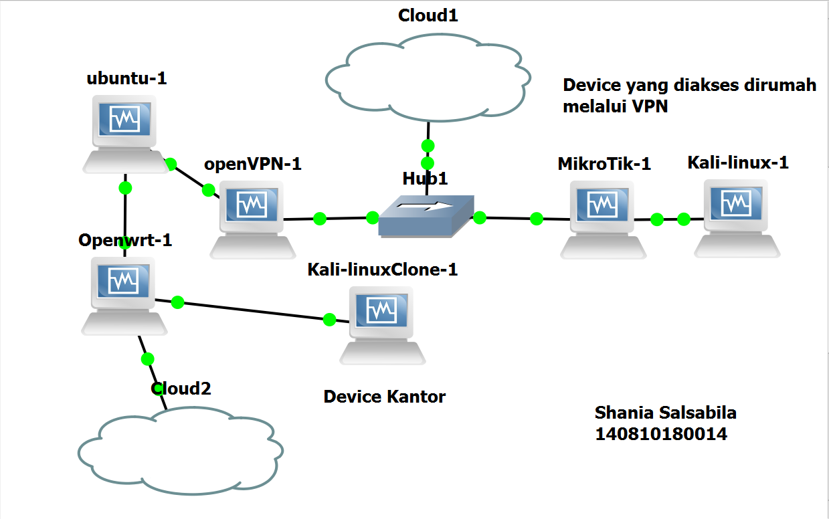

Disini pegawai kantor menggunakan device yang bisa mengakses storage kantor secara remote (bisa dari mana saja) jika device tersebut terhubung dengan VPN. Cara kerja nya dengan menghubungkan device ke sebuah router Mikrotik lalu disambungkan ke server OpenVPN, lalu ke server untuk owncloud nya.

**Konfigurasi Server :**

Setting enp0s3 untuk remote dan enp0s8 untuk kantor

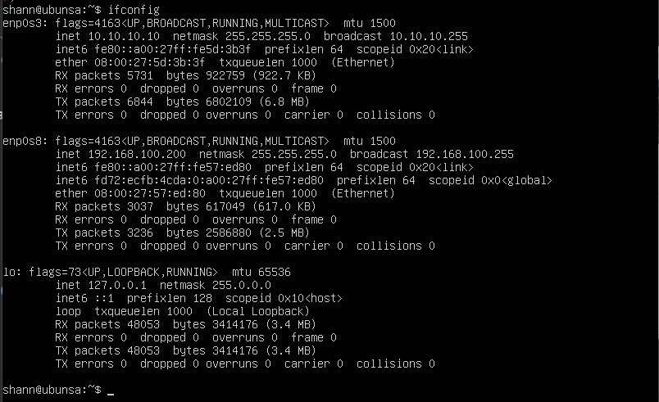

Pada **enp0s3** untuk mengakses storage secara **remote** menggunakan address **10.10.10.10**

Pada **enp0s8** untuk mengakses storage dari **kantor** menggunakan address **192.168.100.200**

Jika ingin mengakses storage secara remote, user harus terhubung dengan VPN, jika tidak maka tidak bisa dibuka

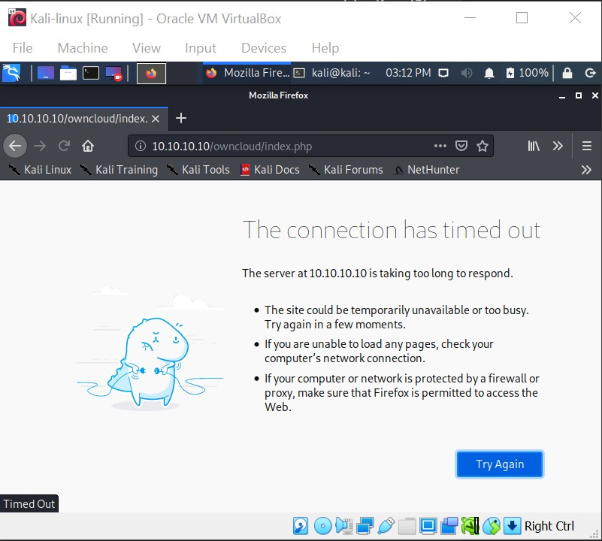

Saat telah terhubung

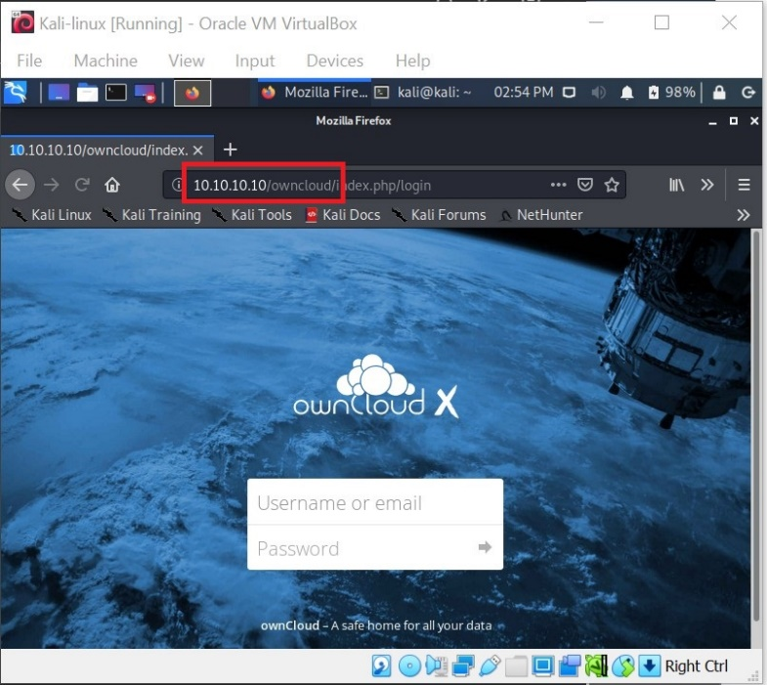

Daftar users yang telah dibuat oleh admin

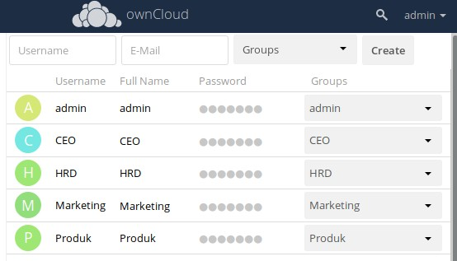

Storage dari tiap divisi

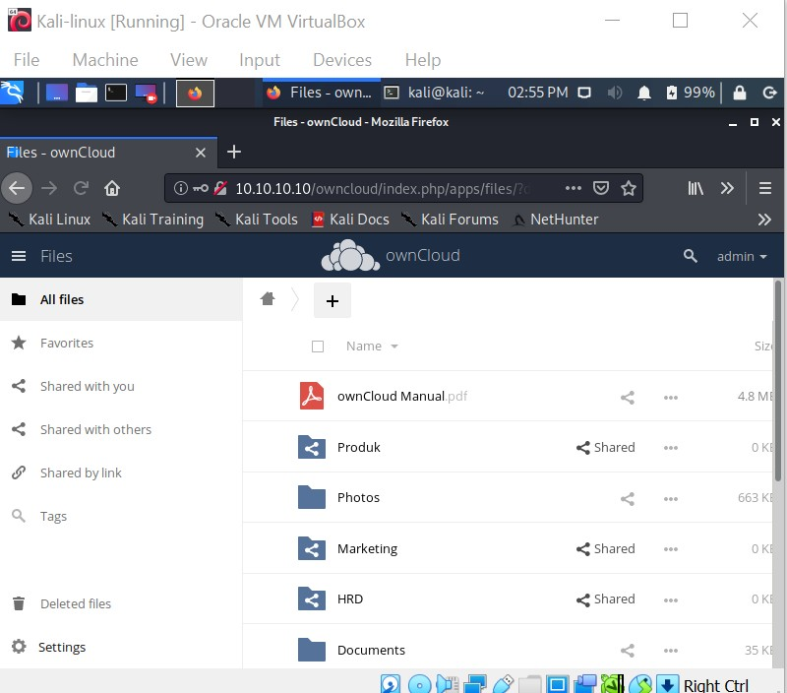

Pegawai hanya bisa sharing storage pada divisi nya sendiri, dan hanya bisa mengakses storage masing-masing, tidak dapat diakses oleh divisi lain.

* Pegawai di kantor

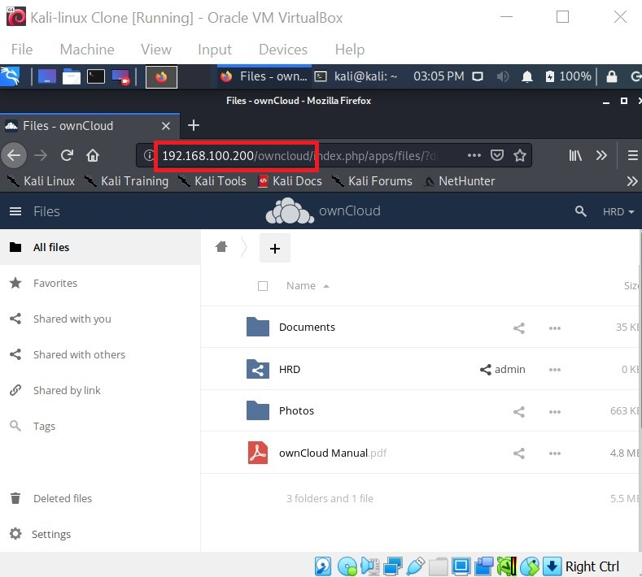

* Pegawai remote

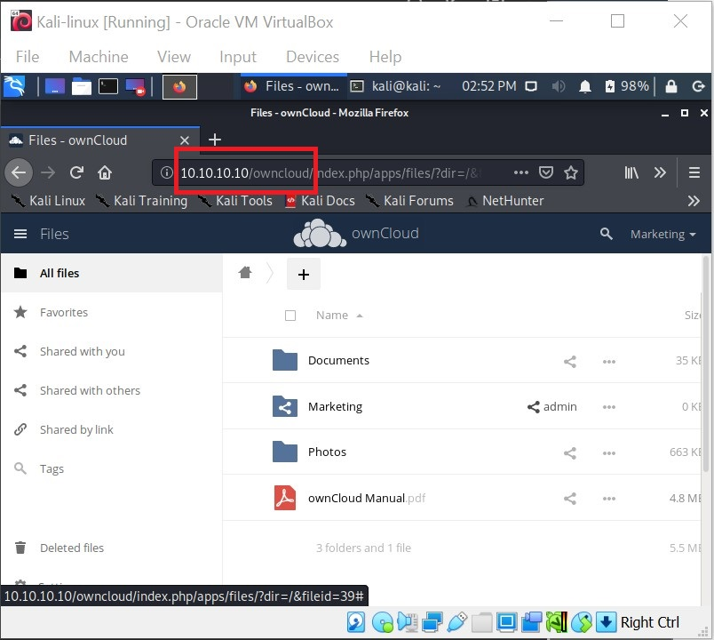

CEO startup dapat mengakses ketiga storage baik di kantor atau menggunakan VPN

* CEO kantor

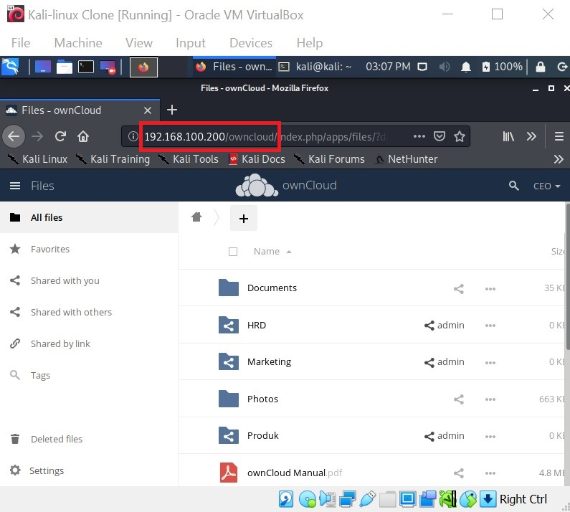

* CEO menggunakan VPN

